《神州》RPG用户必读
---------------------------------------------------------------------------------------------------------------------
【支持机型】
可以使用Lava 20k认证的所有机种。目前包括Nc2000A (C)、Nc2600C、Nc3000、Tc1000
【游戏空间】
本游戏包括3个文件，下载前请保证机子空闲空间在235KB 以上。
【其他设备】
一个能够正常使用的星星 电池若干……还有你^_^
---------------------------------------------------------------------------------------------------------------------
【下载方法】
Nc2000A (C) 、Nc2600c下载方法：
用Ftplink3.0将游戏压缩包内提供的Magic.pac下载到文曲星内。文曲星内需要有Systool。
其中Ftplink3.0以及Systool非本游戏组件，压缩包内不提供。
Nc3000、Tc1000以及更新的机种，请直接用Hotlink下载Pac压缩包。
注意：游戏的资源文件GameSource.dat以及存档文件Magic_Save.dat需要安装在机子的LavaData目录下。
【警告】
不要对Magic.lav、GameSource.dat、Maigc_Save.dat三个文件进行上文没有说明过的其它操作，以避免文曲星出现系统故障，若擅自修改其数据者，后果自负。
---------------------------------------------------------------------------------------------------------------------
【创作人版权说明】
本软件暨其说明书之权利、利益均受专利法、著作权法等智慧财产权相关法律或其他法令所保护，除下列所载授权项目内容外，非经本小组书面同意，不得以任何方式、任何目的、任何文字作局部或全部之翻印、重制、转载或修改，若有违反者，将依法追究。
本软件及所引用之名称，其相关之著作权等皆属本小组所有，在此引用仅供消费者作为参考。
★授权项目★
本小组仅授权供个人使用之文曲星上使用本软件。
★禁止项目★
Ａ．禁止在未经小组授权情况下将本软件散布于网际网路、BBS、Internet等网络环境。
Ｂ．非经本小组之同意与授权，禁止将本软件的内容图片，剧情发布于任何杂志，报刊之上。
Ｃ．禁止对本软件体进行任何更改、编译（decompile）、反组译（disassemble）、软件体还原工程（reverse-engineer the software）、或任何更改原始程序设计系统上之锁定与解除锁定。
Ｄ．禁止遮盖、移开或去除本软件之著作权所有图型或文字说明。
若有违反者，将依法追究。
---------------------------------------------------------------------------------------------------------------------
【引擎软件各部分作者】
[GVMaker引擎程序设计]
作者：FantasyDR
[RPG电脑端编辑器、模拟器]（本压缩包不提供）
作者：FantasyDR
[神州RPG]游戏数据
作者：TOXIN Studio
[成员:athlon、FantasyDR]
---------------------------------------------------------------------------------------------------------------------
以上软件各部分版权归各作者所有。
---------------------------------------------------------------------------------------------------------------------

【正言】
《神洲》经过长达半年的研发和测试终与和各位见面了。首先【TOXIN小组】感谢那些一直关心、支持《神州》的朋友们，没有你们的支持《神州》不可能这么快就诞生。同时也感谢你使用这款游戏。我们真诚的希望这款游戏能带给你欢乐。
其实每一款游戏不论好坏，都是作者辛勤劳动的心血。若这个游戏不合适你的口味，那么你可以删掉它。但是请不要埋怨游戏的作者，因为这是作者花费了大量心血作出的东西，请不要随意攻击这个作品，另外瞟窃别人的作品则是更加无耻的行为，我们不希望看到这种现象。下面进入正题。
神州是个怎样的世界呢？也就是说玩家进入的是个怎样的一个世界世界呢？最大限度的让玩家和这个世界的互动是我们小组的目标。
游戏世界的架构是一个类似古代中国的叫神州的大陆上的世界。神州中有四大门派：
（尧光门：玩家能湃入的门派，居于尧光之山上。）
（蓬莱派：地处东海蓬莱仙岛上。）
（天香阁：南方梦湖之上）
（五毒教：地处五毒谷中游戏中并不出现）
当玩家拜入山门后，整个世界将随着玩家人物的级别的成长而逐步开放。

【操作说名】
《求助键》 调出游戏菜单
《方向键》控制玩家的行走方向
《输入键》调查物品或触发对话、剧情。
《A键》默认的加速跑按键，按住之后按方向键加速跑。
【状态说明】
玩家所扮演的人物有这些状态
1.生命：很明显这是玩家的生命数值。大家都懂，我在这里就不多说了。
2.内力：凡是练气修道的人都能自由运用自己体内的能量，这种能量的多少取决于玩家的修行度。而这种能量就叫作内力，内力值就是目前你能运用的内力的多少。
经验：这是玩家在对敌作战中逐步集累的提高自己修行的必要条件。当经验集累到一定程度后，玩家就能在修为上获得提升。
级别：这是玩家修为的指标，当玩家在外修为达到了一定程度时。回到师门就可以学到更高深的仙术。
金钱：有钱能使鬼推磨，有些人拿这东西看得比自己命还重要。你呢？
人物状态说明：
劲：战斗时对敌物理杀伤力的重要指标！
抗：战斗时防御招架的指标。
速：影响战斗时出招的命中率和逃跑的机率。
智：与玩家仙术攻击力有关
运：影响到会心一击的出现几率以及宝物落下几率。
【装备说明】
手：这是武器的装备栏。主要影响人物的劲、智和速。
身：这是服装的装备栏。主要影响人物的抗、运和速。
脚：这是鞋子的装备栏。主要影响人物的速、抗和运。
佩：这是游戏的饰品装备栏。主要影响到玩家的智、运和抗。
【物品系统】
游戏中物品分为以下几类
1.普通：这里是对玩家的生命和内力有一定回复能力的物品的栏目。
2.锻造：玩家所能穿戴的物品绝大部分都是从这里面的物品锻造而来。
3.法宝：战斗中对敌人造成伤害的符咒之类的东西。可以在战斗的时候代替法术使用。
4.特殊：通过特殊途径得到的物品都在这里，通常都拥有超强的属性或神奇的工能。
【任务系统】
这就是本游戏的重点系统。分为主线任务，支线任务和结局。
1．主线任务是指玩家若要通关必需完成的任务。比如在一开始，玩家想要拜师，但必须达到规定等级，这就是主线任务的开始。主线任务就是尧光派掌门所派送的任务，和玩家的级别有关系。只有将所有的主线任务完成后玩家才能完成结局任务。
2．支线任务则是不影响游戏结局的任务，这些任务可完成可不完成，因为它们和结局的达成无关。不过若要想更深入的和游戏世界交流，以及更方便的获得高级物品，我们还是推建你完成这些任务。
3．在游戏中不只有那些明显的地方才有任务，可能在某些你意想不到的角落里也有一些任务，这些任务我们叫它们隐藏任务。隐藏任务的难度通常比普通任务难很多，但是完成这些任务的丰厚奖励品也不是其它任务能比的。特别是有一些任务一但错过就会永远无法完成了。所以说如果你遇到了可千万要抓住机会，考虑好再做选择啊！
结局是直整个游戏的终结，在玩家完成结局任务后结局就出现了。
注：本游戏采用了多结局的方式，根据不同的情况会完成不同的结局。而且还有一个十分神秘的隐藏地点，看看谁能找到先……
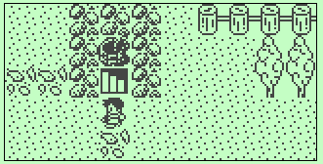
【合成系统】
过君镇的井下是可以锻造高级材料的地方。可以从过君镇的井前楼梯下去……
下去之后看到3各楼梯，分别由上到下对应三各级别的合成场所。由于游戏容量有限，现在把合成方法公布一下。
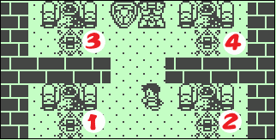
所谓合成就是用基本矿石和增幅矿石合成高级别的矿石。同时高级别的矿石页可以继续和增幅矿石合成新的矿石种类。矿石可以用了打造各种装备。
首先是第一层：
一号位：赤铁矿+赤辉石=生铁
二号位：黄铜矿+冰晶石=碎流星
三号位：锡铁矿+碧玉石=寒铁精
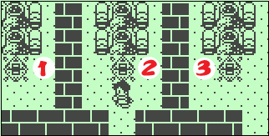
四号位：白金矿+碧玉石=绿骨玉

然后是第二层
一号位：碎流星+赤辉石×5=玄龟甲
二号位：寒铁精+碧玉石×5=玄冥石
三号位：绿骨玉+冰晶石×5=魔狼齿

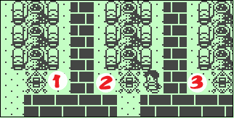
最后是第三层
一号位：
玄龟甲+冰晶石×10=流彩坚晶
二号位：
玄冥石+赤辉石×10=镇海青金石
三号位：
魔狼齿+碧玉石×10=寒月石

善于利用合成系统制造自己的装备，可以是升级变得轻松许多哦～
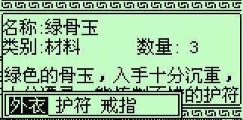
【装备打造系统】
合成出的材料可以用来打造装备。这版引擎中，支持了装备的任意储存和装卸，所以合成了新的装备可以收藏起来。
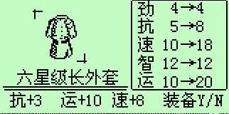
打造方法很简单，在物品菜单选择某种高级材料，然后按Y键，就可以选择打造装备的种类。比如右图的绿骨玉，选择打造外衣。
系统会随机产生一种装备级别，然后得到打造好的装备。每种装备共有六个级别，级别越高，效果越好。打造好的装备可以立即穿在身上，也可选择N键放到箱子里面或者丢弃。
接下来可以继续打造，直到材料用完或者打造出满意的装备。
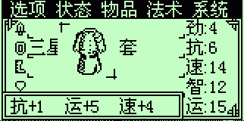
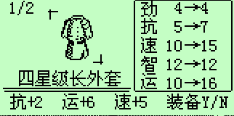
在状态菜单中，可以看到四个横格，表示身上的装备。如果有装备，按下回车可以查看这个装备的详细资料。效果如右图。在这个画面，按下F2是卸载当前装备，按下F1是更换当前装备。
如果箱子里面有其他打造好的装备，按下F1就可以进行更换，更换界面中，按左右键可以查看箱子中不同的装备。比如右图显示箱子里面有两个装备，按下Y键就可以用这个装备替换当前装备，当前装备会储存在箱子里面。在箱子里查看某个装备时，按下F2，可以丢弃这个装备。因为每个部位的箱子里面至多储存10个装备，及时丢掉废弃的装备是必须的。否则打造出更好的装备就不能储存了。

【选项菜单】
游戏新加入选项菜单，可以调整一些设置。可以自己设置的内容包括是否菜单记忆、是否快速行动、以及慢速行动时跑步的快捷键。
---------------------------------------------------------------------------------------------------------------------
【补充说明】
●本软件是用北京金远见公司提供的GVMaker开发，通过Lava20k认证，目前无法支持其它任何未通过Lava20k认证的系统，我们强烈建议您不要在其他系统中执行本程序，以免造成不可预知的现象出现。
---------------------------------------------------------------------------------------------------------------------

成员：FantasyDR 、Athlon
2004年7月29日

